问题描述；设置污水处理厂进水口时，设置到废水监控点。污水处理厂进水口应设置到污水处理厂进水口栏目下，现在需要将污水处理厂的废水监控点基本信息维护中的‘进水口’迁移到污水处理厂进水口。

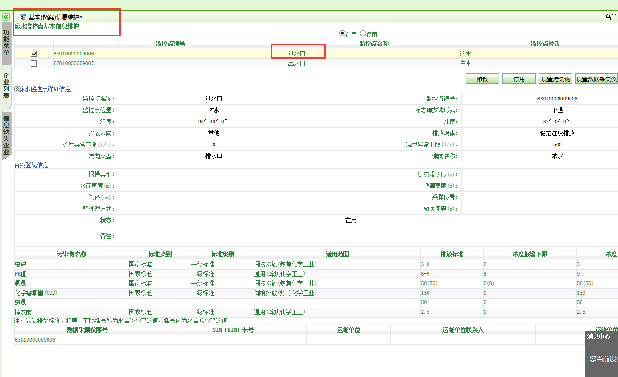

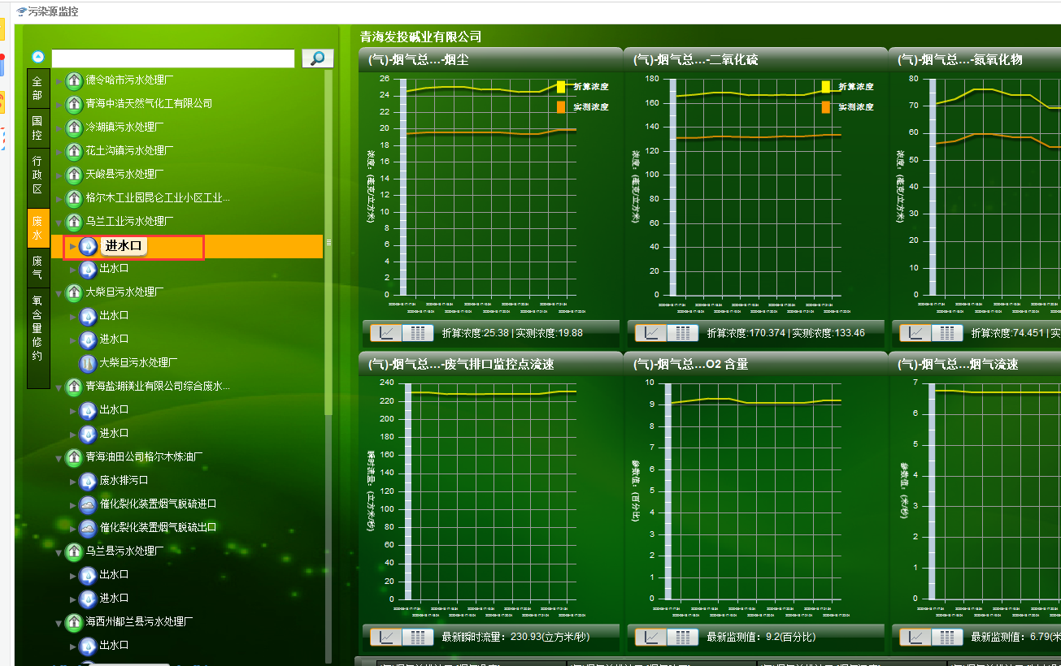

select \* from [PSInfo].[WaterOutput]

where pscode='632800000038'

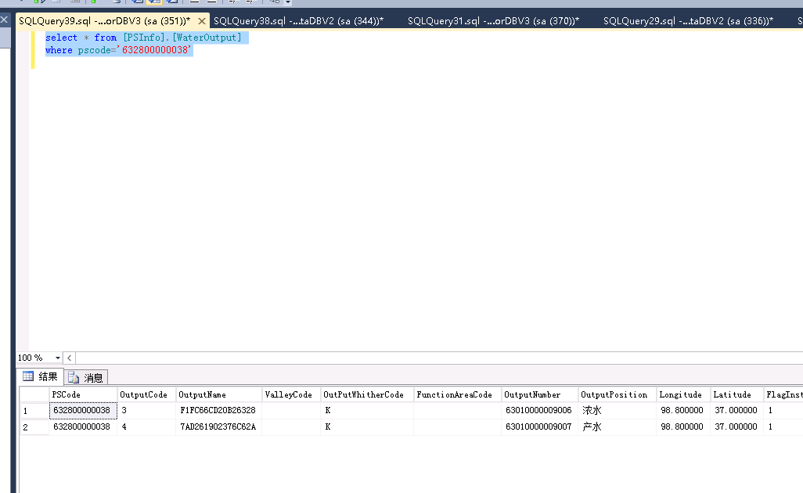

海西州一共2家企业存在这个问题，

'632800000038','乌兰工业污水处理厂'；

,'632800000036','格尔木工业园昆仑工业小区工业污水处理厂'